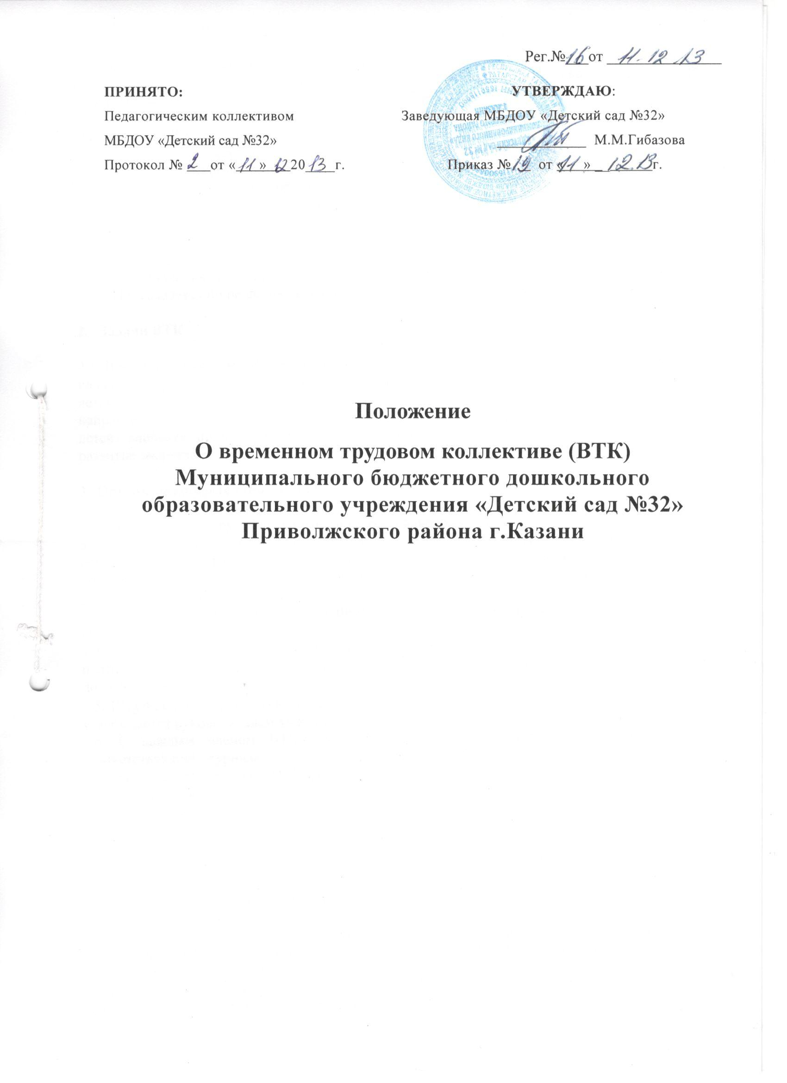

- Общие положения

1.1. Настоящее Положение является локальным нормативным актом муниципального бюджетного дошкольного образовательного учреждения «Детский сад № 32 комбинированного вида» (далее Учреждение). Данное Положение разработано в соответствии с Трудовым кодексом РФ, Законом РФ от 29.12.2012г. №273-ФЗ «Об образовании в Российской Федерации».
1.2. Временный трудовой коллектив (далее ВТК) создается для осуществления деятельности по реализации программ дополнительных платных образовательных, развивающих и (или) оздоровительных услуг для детей дошкольного возраста.
Дополнительные платные услуги предоставляются с целью всестороннего удовлетворения потребностей родителей (законных представителей) и привлечения внебюджетных средств на развитие материально-технической базы учреждения.
1.3. Положение регламентирует создание и деятельность временного трудового коллектива для предоставления дополнительных платных услуг в учреждении.
1.4. ВТК создается по решению администрации учреждения.

- Задачи ВТК

2.1. В соответствии с основными направлениями деятельности образовательного учреждения, на основе социального заказа потребностей родителей (законных представителей) по работе с детьми дошкольного возраста, члены ВТК осуществляют комплекс мероприятий, направленных на содействие семьям в воспитании здоровых и социально-адаптированных детей, наиболее полное удовлетворение растущих культурных запросов и потребностей, развитие творческих способностей.

- Организация деятельности ВТК

  - ВТК функционирует на основании приказа руководителя.
  - Документация, подготовленная организатором по дополнительным платным услугам для осуществления деятельности ВТК, в соответствии с Положением об организации дополнительных платных услуг, согласовывается на педагогическом совете и утверждается руководителем учреждения.
  - Работники ВТК должны выполнять должностные обязанности в соответствии с нормативными документами.
  - Выполнение должностных обязанностей, связанных с оказанием дополнительных платных услуг, не входит в круг функциональных обязанностей, предусмотренных должностной инструкцией работников учреждения.
3.5. Штатное расписание ВТК составляется организатором дополнительных платных услуг и утверждается руководителем учреждения.
3.6. С каждым членом ВТК заключается трудовое соглашение с регистрацией в соответствующем журнале.
3.7. На каждого члена ВТК формируется личное дело в соответствии с кадровым делопроизводством.
3.8. ВТК осуществляет свою деятельность под контролем руководителя учреждения и организатора дополнительных платных услуг.

- Условия работы и оплата труда специалистов и всех членов ВТК

4.1. Педагоги ВТК должны иметь дипломы об образовании в соответствии с предоставляемой услугой, рабочие программы, утверждённые руководителем учреждения.
4.2. ВТК в своей деятельности руководствуется различными индивидуально разработанными программами, ИКТ - технологиями и инструктивно-методическими документами.
4.3. Педагогам, для проведения услуги, предоставляется помещение, оборудование, обеспечивающие безопасные условия работы Исполнителя в соответствии с требованиями законодательства об охране труда, санитарными нормами и правилами.
4.4. Каждый педагог и специалист, занимающийся с детьми, несет полную ответственность за здоровье детей во время проведения дополнительной платной услуги.
4.8. Педагоги и специалисты не выполняющие, взятые на себя функции или их деятельность противоречит законодательству, приостанавливается по решению администрации учреждения.
4.9. Оплата дополнительной работы членов временного трудового коллектива производится на основании трудового соглашения и приказа руководителя за отработанное время, согласно табеля учета рабочего времени, из поступивших средств заказчика (родителей).
4.10. Оплата деятельности членов ВТК осуществляется из внебюджетного лицевого счёта учреждения.

- Финансово-хозяйственная деятельность

5.1. Формирование единого фонда оплаты труда ВТК происходит за счет оплаты заказчика дополнительных платных услуг, оказываемых учреждением, согласно заключенного договора с родителями (законными представителями).
5.2. Договор заключается между родителями (законными представителями) и учреждением.
Он предусматривает:
- полное наименование учреждения, предоставляющего услуги;
- сведения об исполнителе и заказчике;
- предмет договора;
- обязанности Исполнителя;
- обязанности Заказчика;
- права Исполнителя, Заказчика, Потребителя;
- цена или стоимость услуги;
- оплата услуг;
- основание изменения и расторжения договора;
- ответственность за неисполнение или ненадлежащее исполнение по настоящему договору;
- срок действия договора и другие условия.
5.3. Единый фонд оплаты труда ВТК распределяется согласно сметы.

- Права и обязанности педагогов, специалистов

6.1. Педагоги и специалисты обязаны полностью выполнить рабочую программу по предоставляемой услуге. По итогам учебного периода все педагоги и специалисты должны предоставить отчёт по результатам деятельности за прошедший год – показать открытые мероприятия для администрации учреждения, родителей (законных представителей), подготовить в письменной форме анализ достигнутых результатов.
6.2. Учреждение предоставляет педагогам и специалистам ВТК помещение, необходимое для проведения дополнительной платной услуги, технический персонал для уборки помещений.
6.3. Учреждение обязуется распределить единый фонд оплаты труда ВТК, формирующийся от взносов родителей в соответствии с пунктом 5.3 Положения.

- Права и обязанности родителей (законных представителей)

7.1. Родители имеют право познакомиться с деятельностью педагогов и специалистов, присутствовать на занятиях, заранее известив их об этом.
7.2. Родители-сотрудники учреждения имеют льготы на оплату всех видов дополнительных платных услуг по решению администрации, утвержденные приказом руководителя.
7.3. Родители на общих, групповых собраниях вносят свои предложения по улучшению работы ВТК, принимают активное участие в проведении мероприятий для детей.

- Порядок рассмотрения споров

8.1. Спорные вопросы, возникающие в процессе оказания дополнительных платных услуг могут быть улажены в индивидуальном порядке с руководителем учреждения. В случае несогласия сторон вопросы урегулируются в судебном порядке.

